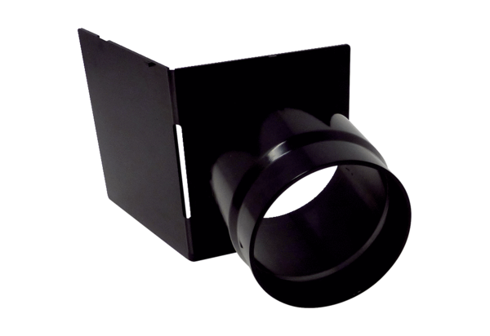Króciec wylotowy ABSK ER GH<data>
<p class="FT">Asortyment:</p>
</data>
B
<data>
<p class="FT">Numer artykułu:</p>
</data>
E059.2046.0000<data>
<p class="FT">Producent:</p>
</data>
MAICO

